**Adéntrate en un carnaval cósmico con Unfinity**

***La nueva colección “UN-“ de Magic: the Gathering trae infinitas risas en gravedad cero*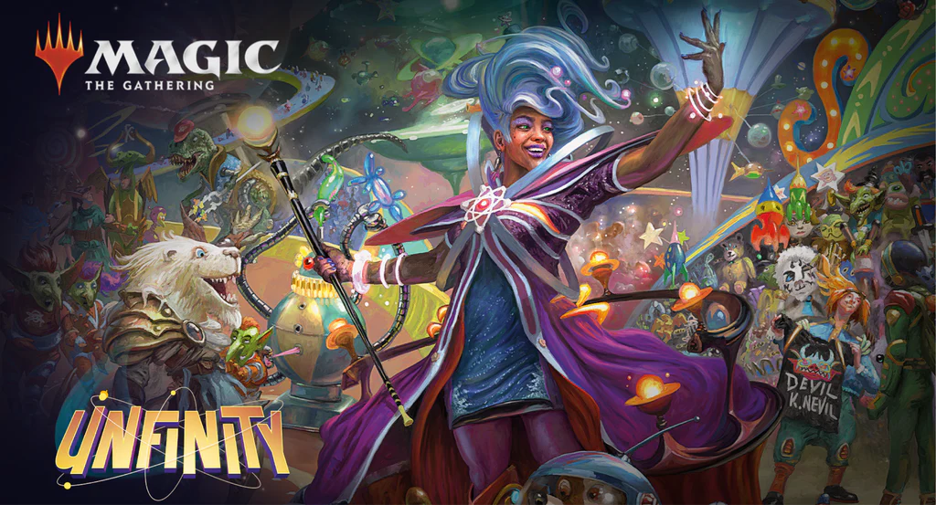**

**Viernes 7 de Octubre, 2022** — ¡Vengan, vengan! Wizards of the Coast lanzó hoy Unfinity, la más reciente colección del mejor y más antiguo juego de cartas coleccionables del mundo, Magic: The Gathering (MTG). Unfinity es la primera colección “UN-” con borde negro que transporta a los jugadores a un carnaval de ciencia ficción de proporciones cósmicas con nuevas mecánicas hilarantes y divertidas. La colección contiene 244 cartas y lanzamientos para el tablero de hoy.

Hay mucho más que magia en el loco carnaval cósmico de Unfinity. No solo rompe las reglas, sino que las lanza al espacio al ser la primera colección “UN-” que incluye cartas "eternas" con borde negro que son legales para Commander, Legacy y Vintage. Algunas cartas, sin embargo, sólo están pensadas para el circo: se caracterizan por un sello holofoil en forma de bellota que indica que están destinadas solo para juegos casuales.

La hilaridad abunda en Unfinity, con nuevas mecánicas ridículamente divertidas que siguen los temas del espacio y el carnaval. Las nuevas cartas de Artefacto llamadas **Atracciones (“Attractions”)** traerán la experiencia del carnaval a cualquier partida, activando diferentes habilidades basadas en el lanzamiento de un dado de seis caras cada turno mientras la carta está en juego. Con minijuegos como “Dart Throw” o ubicaciones como “The Superlatorium”, que ofrecen una interactividad única y premios en el juego, las atracciones son una parte crucial de cualquier Draft de Unfinity. La nueva colección también presenta **Calcomanías (“Stickers”),** lo que permite a los jugadores aumentar la fuerza/resistencia de sus cartas o activar nuevas habilidades al agregar nuevos nombres, arte y estadísticas a las cartas existentes. Estas se pueden comprar con **Boletos (“Tickets”),** un nuevo contador de recursos que se encuentra en la mayoría de las cartas y que se puede personalizar con calcomanías.

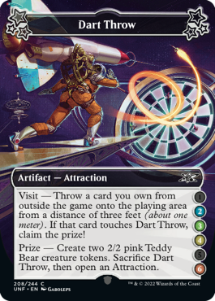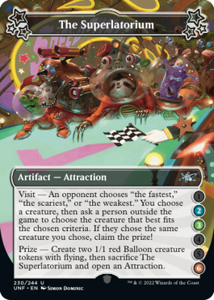

Los coleccionistas se maravillarán con las impresionantes tierras de Unfinity que son, simplemente, fuera de este mundo, incluidas las reimaginaciones de las tierras duales de Rávnica, cariñosamente apodadas "tierras de choque" por la comunidad de Magic. El set completo de tierras de choque está disponible con obras de arte cósmicas sin bordes, en box toppers, sobres de draft y sobres de coleccionista. Y tomándose muy en serio el tema de la ciencia ficción, las tierras espaciales Orbitales y Planetarias también están disponibles en tratamientos foil, no foil y el nuevo y brillante **Galaxy Foil**, que muestra el maravilloso paisaje espacial que espera más allá del colorido carnaval.

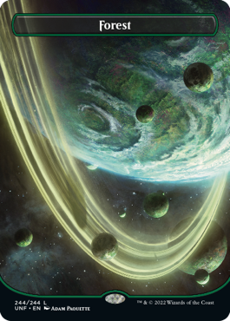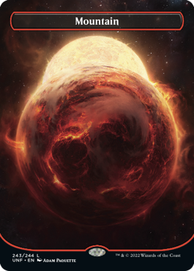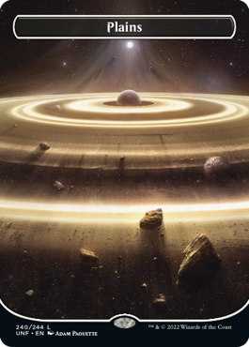

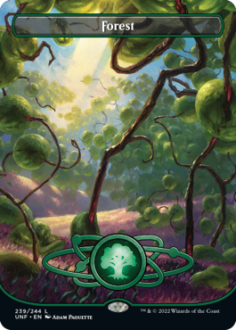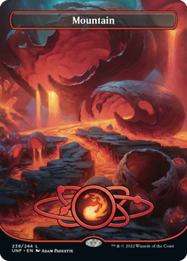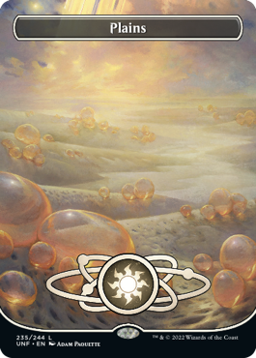

Y las sorpresas no terminan ahí. Unfinity también rinde homenaje a una estética atómica-futurista con cartas Showcase alucinantes: 30 criaturas legendarias tipo retro con las "Cartas de exhibición del Mañana". Para los jugadores que también extrañan los lanzamientos clásicos de “UN-”, “The List” para Unfinity presenta 60 cartas de colecciones previas de “UN-” en marcos con borde plateado.

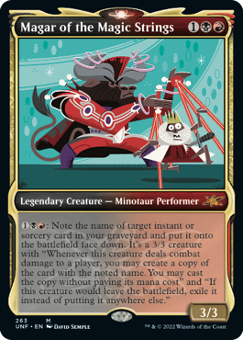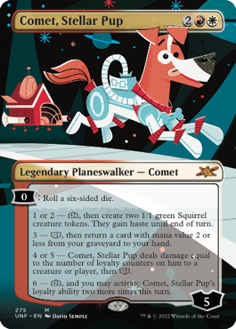

Unfinity estará disponible en Draft Boosters y, por primera vez en una colección “UN-”, en Collector Boosters.

Para obtener más información sobre Unfinity, visita <https://magic.wizards.com/es/products/unfinity>

**Para más información contacta a:**

Tamara Marambio, Senior PR

56 9 3022 0833 ​ | tamara.marambio@another.co ​

**Sobre Magic: the Gathering**

Los atractivos personajes de Magic: The Gathering, sus fantásticos mundos y su profunda estrategia de juego han entretenido y deleitado a los fans durante más de 25 años. Los aficionados pueden experimentar Magic a través del juego de mesa, de cartas coleccionables, el juego digital Magic: The Gathering Arena, una novela de éxito en el New York Times y una serie de cómics aclamada por la crítica. Con más de 40 millones de fans hasta la fecha, Magic es un fenómeno mundial publicado en 11 idiomas en más de 70 países.

**Sobre Wizards of the Coast:**

Wizards of the Coast, compañía subsidiaria de Hasbro, Inc., es desarrolladora y editora galardonada de juegos de mesa y digitales que despierta un sentido de aventura en jugadores apasionados de todo el mundo. Más conocida por publicar las franquicias de fantasía innovadoras, MAGIC: THE GATHERING® y DUNGEONS & DRAGONS®, Wizards se dedica a reunir talentos de primera clase para crear experiencias de juego inolvidables en su sede en Washington y sus estudios en Austin y Montreal. Más información en www.wizards.com